2024年新课标卷理综化学试题(网络版)
1. 文房四宝是中华传统文化瑰宝。下列有关叙述错误的是
A. 羊毛可用于制毛笔，主要成分蛋白质
B. 松木可用于制墨，墨的主要成分是单质碳
C. 竹子可用于造纸，纸的主要成分是纤维素
D. 大理石可用于制砚台，主要成分为硅酸盐
【答案】D
【解析】
【详解】A．动物的毛、皮、角等的主要成分都是蛋白质，羊毛的主要成分为蛋白质，A正确；
B．墨的主要成分是炭黑，炭黑是碳元素的一种单质，碳的单质在常温下的化学性质很稳定，不易与其他物质发生化学反应，故用墨汁书写的字画历经千年仍不褪色，B正确；
C．竹子可用于造纸，竹子的主要成分是纤维素，用其造的纸的主要成分也是纤维素，C正确；
D．大理石可用于制砚台，大理石主要成分为碳酸钙，不是硅酸盐，D不正确；
综上所述，本题选D。
2. 一种点击化学方法合成聚硫酸酯(W)的路线如下所示：
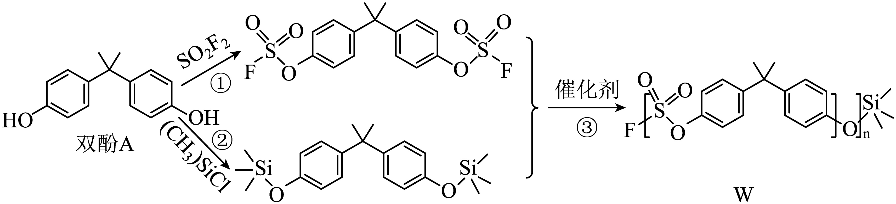
下列说法正确的是
A. 双酚A是苯酚的同系物，可与甲醛发生聚合反应
B. 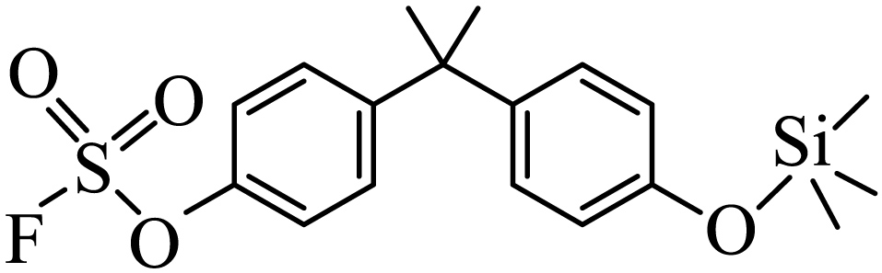催化聚合也可生成W
C. 生成W的反应③为缩聚反应，同时生成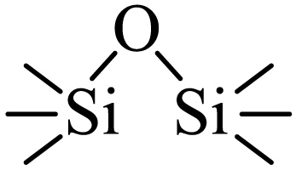
D. 在碱性条件下，W比苯乙烯更难降解
【答案】B
【解析】
【详解】Ａ．同系物之间的官能团的种类与数目均相同，双酚A有2个羟基，故其不是苯酚的同系物，A不正确；
B．题干中两种有机物之间通过缩聚反应生成W，根据题干中的反应机理可知， 也可以通过缩聚反应生成W，B正确；
C．生成W的反应③为缩聚反应，同时生成，C不正确；
D．W为聚硫酸酯，酯类物质在碱性条件下可以发生水解反应，因此，在碱性条件下，W比苯乙烯易降解，D不正确；
综上所述，本题选B。
3. 实验室中利用下图装置验证铁与水蒸气反应。下列说法错误的是
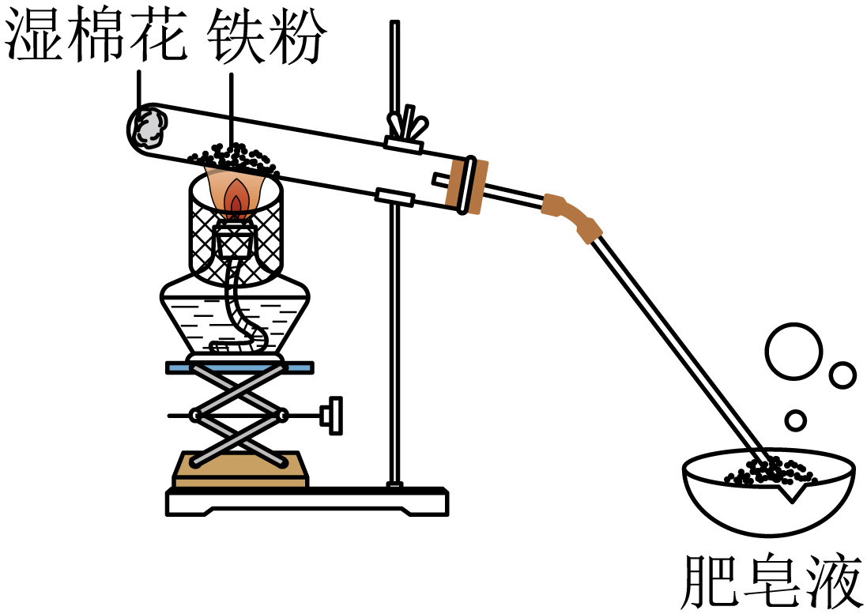
A. 反应为
B. 酒精灯移至湿棉花下方实验效果更好
C. 用木柴点燃肥皂泡检验生成氢气
D. 使用硬质玻璃试管盛装还原铁粉
【答案】B
【解析】
【详解】A．铁和水蒸气在高温下发生反应生成和，该反应的化学方程式为，A正确；
B．酒精灯放在铁粉下方加热可以产生高温，且不影响水的蒸发，若移至湿棉花下方则难以产生高温，则实验效果不好，B不正确；
C．用木柴点燃肥皂泡，若产生尖锐的爆鸣声，则可检验生成的气体为氢气，C正确；
D．由于该实验中的反应要在高温下发生，因此要使用硬质玻璃试管盛装还原铁粉，D正确；
综上所述，本题选B。
4. 对于下列过程中发生的化学反应，相应离子方程式正确的是
A. 试管壁上的银镜用稀硝酸清洗：
B. 工业废水中的用去除：
C. 海水提溴过程中将溴吹入吸收塔：
D. 用草酸标准溶液测定高锰酸钾溶液的浓度：
【答案】C
【解析】
【详解】A．试管壁上的银镜用稀硝酸清洗，银溶于稀硝酸生成硝酸银和一氧化氮 气体，该反应的离子方程式为，A不正确；
B．由于的溶解度远远小于，因此，工业废水中的用去除，该反应的离子方程式为，B不正确；
C．海水提溴过程中将溴吹入吸收塔，在水溶液中将还原为，该反应的离子方程式为，C正确；
D．用草酸标准溶液测定高锰酸钾溶液浓度，被氧化为，属于弱酸，该反应的离子方程式为，D不正确；
综上所述，本题选C。
5. 我国科学家最近研究一种无机盐纳米药物具有高效的细胞内亚铁离子捕获和抗氧化能力。W、X、Y、Z的原子序数依次增加，且W、X、Y属于不同族的短周期元素。W的外层电子数是其内层电子数的2倍，X和Y的第一电离能都比左右相邻元素的高。Z的M层未成对电子数为4。下列叙述错误的是
A. W、X、Y、Z四种元素的单质中Z的熔点最高
B. 在X的简单氢化物中X原子轨道杂化类型为
C. Y的氢氧化物难溶于NaCl溶液，可以溶于溶液
D. 中提供电子对与形成配位键
【答案】A
【解析】
【分析】W、X 、Y、Z的原子序数依次增加，且W、X、Y属于不同族的短周期元素。W的外层电子数是其内层电子数的2倍，则W为C元素；每个周期的ⅡA和ⅤA的元素的第一电离能都比左右相邻元素的高，由于配合物中Y在外界，Y可形成简单阳离子，则Y属于金属元素，故X和Y分别为N和Mg；Z的M层未成对电子数为4，则其3d轨道上有4个不成对电子，其价电子排布式为，Z为Fe元素，为。
【详解】A．W、X、 Y、Z四种元素的单质中，N元素的单质形成分子晶体，Mg和Fe均形成金属晶体，C元素既可以形成金刚石又可以形成石墨，石墨的熔点最高，A不正确；
B．在X的简单氢化物是，其中C原子轨道杂化类型为，B正确；
C．Y的氢氧化物是，其属于中强碱，其难溶于水，难溶于溶液，但是，由于电离产生的可以破坏的沉淀溶解平衡，因此可以溶于溶液，C正确；
D．中提供电子对与形成配位键，D正确；
综上所述，本题选A。

